新能源汽车PACK及轻量化箱体研发、生产项目
竣工环境保护验收监测报告表

建设单位：安徽瑞露科技有限公司
编制日期：2022年8月
建设单位法人代表：徐鹏
编制单位法人代表：汪大林
项目负责人：孙卫琛

建设单位：安徽瑞露科技有限公司
电 话：13695678123
传 真：/
邮政编码：241000
地 址：安徽省芜湖市弋江区高新技术产业开发区南区支经五路12号

编制单位：芜湖益帆科技咨询有限公司（盖章）
电话：15955363388
传真：/
邮编：241000
地址：安徽省芜湖市鸠江区汤沟镇扁埂行政村芜湖市良友电气有限公司1#1039室

表一
建设项目名称 | 新能源汽车PACK及轻量化箱体研发、生产项目
建设单位名称 | 安徽瑞露科技有限公司
建设项目性质 | 新建√改扩建 技改
建设地点 | 安徽省芜湖市弋江区高新技术产业开发区南区支经五路12号
主要产品名称 | 整车控制器、液冷组件、轻量化托盘、BMS、PACK
设计生产能力 | 整车控制器、液冷组件、轻量化托盘、BMS、PACK各15万件
实际生产能力 | 整车控制器、液冷组件、轻量化托盘、BMS、PACK各15万件
建设项目环评时间 | 2022年4月 | 开工建设时间 | 2022年4月
调试时间 | / | 验收现场监测时间 | 2022年5月21-22日、2022年7月25-26日、2022年8月16-17日
环评报告表审批部门 | 芜湖市生态环境局 | 环评报告表  编制单位 | 芜湖民宇环境科技有限公司
环保设施设计单位 | / | 环保设施施工单位 | /
投资总概算 | 20000万元 | 环保投资总概算 | 71万 | 比例 | 0.36%
实际总概算 | 6622.83万元 | 环保投资 | 65.4万 | 比例 | 0.99%
验收监测依据 | 1、《中华人民共和国环境保护法》（2015年1月1日施行）；  2、《中华人民共和国水污染防治法》（2018年1月1日施行）；  3、《中华人民共和国大气污染防治法》（2018年修订）；  4、《中华人民共和国噪声污染防治法》（2022年6月5日施行）；  5、《中华人民共和国固体废物污染环境防治法》（2020修订）；  6、《建设项目环境保护管理条例》（2017年10月1日起施行）；  7、《建设项目竣工环境保护验收暂行办法》（2017年11月22日发布实施）；  8、《建设项目竣工环境保护验收技术指南污染影响类》（2018年5月16日发布）；  9、《关于安徽瑞露科技有限公司年产新能源汽车PACK及轻量化箱体研发、生产项目环境影响报告表批复》（芜环评审[2022]49号，芜湖市生态环境局，2022年3月14日）；  10、芜湖民宇环境科技有限公司编制的《新能源汽车PACK及轻量化箱体研发、生产项目环境影响报告表》（2022年1月）。
验收监测评价  标准、标号、  级别、限值： | 1、水污染物排放标准  本项目生活污水经化粪池处理后，管网接管限值要求执行《污水综合排放标准》（GB8978-1996）表4中的三级标准要求，相关标准值详见下表所示。  表1-1污水综合排放标准单位：mg/L（pH除外）  芜湖市滨江污水处理厂排放标准执行《城镇污水处理厂污染物排放标准》（GB18918-2002）一级A标准值，详见下表。  表1-2城镇污水处理厂污染物排放标准单位：mg/L（pH除外）  2、大气污染物排放标准  本项目焊接粉尘及无组织颗粒物环评执行上海市地方标准《大气污染物综合排放标准》（DB31/933-2015）表1及表3大气污染物排放限值，根据地方要求，本次验收要求执行GB 16297－1996《大气污染物综合排放标准》表二中大气污染物排放限值。  表1-3大气污染物有组织排放标准  表1-4无组织废气污染物排放标准  3、噪声排放标准  该项目噪声排放标准执行《工业企业厂界环境噪声排放标准》(GB12348-2008)中3类标准。  表1-5《工业企业厂界环境噪声排放标准》(GB12348-2008)  4、固体废物  一般工业固废贮存执行《一般工业固体废物贮存和填埋污染控制标准》（GB18599-2020）中相关规定，危险废物的暂存、处理和处置方案满足《危险废物贮存污染控制标准》（GB18597-2001）及其修订单的有关规定。  5、总量控制指标  大气污染物总量控制因子：烟/粉尘环评量0.1108t/a，本次验收总量0.097t/a。
  污染因子 | pH | COD | BOD₅ | SS | NH₃-N
  三级标准 | 6-9 | 500 | 300 | 400 | —
  污染因子 | pH | COD | BOD₅ | SS | NH₃-N
  一级A标准 | 6-9 | 50 | 10 | 10 | 5（8）
  排放源  编号 | 污染源 | 污染物  名称 | 最高允许排放浓度（mg/m³） | 最高允许排放速率（kg/h） | 环评标准 | 实际执行标准
  DA001 | 焊接 | 颗粒物 | 120 | 3.5 | 上海市地方标准《大气污染物综合排放标准》（DB31/933-2015）表1 | GB 16297－1996《大气污染物综合排放标准》
  污染物 | 排放限值 | 监控点/限值含义 | 标准依据 | 实际执行标准
  颗粒物 | 1.0mg/m³ | 企业边界 | 上海市地方标准《大气污染物综合排放标准》（DB31/933-2015）表3 | GB 16297－1996《大气污染物综合排放标准》
  类别 | 昼间 | 夜间
  （GB12348-2008）中3类标准 | 65 | 55

表二
工程建设内容：
1、工程基本情况
安徽瑞露科技有限公司坐落于安徽省芜湖市弋江区高新技术产业开发区南区支经五路12号，企业租赁安徽瑞凯机电制造有限公司空置厂房，主要从事新能源汽车PACK及轻量化箱体研发、生产。项目于2021年获得了芜湖市弋江区发展和改革委员会关于本项目的立项备案。企业于2022年1月委托芜湖民宇环境科技有限公司编制了《新能源汽车PACK及轻量化箱体研发、生产项目环境影响报告表》，并于2022年3月14日通过芜湖市生态环境局审批，芜环评审[2022]49号。
项目实际总投资6622.83万元，其中环保投资65.4万元，占总投资比例为0.99%。本项目员工55人，每天工作8小时，年工作300天。
本次项目的主要验收为竣工验收。
项目现有产能为整车控制器、液冷组件、轻量化托盘、BMS、PACK各15万套，具体产品方案见下表：
表2-1 产品方案
产品名称 | 单位 | 环评设计产量 | 实际产量 | 变化量 | 备注
整车控制器 | 套 | 15万 | 15万 | 0 | 厂内只生产部分外壳，外购其他组件进行组装
液冷组件 | 套 | 15万 | 15万 | 0 | 厂内只生产部分外壳，外购其他组件进行组装
轻量化托盘 | 套 | 15万 | 15万 | 0 | 厂内只生产部分外壳，外购其他组件进行组装
BMS | 套 | 15万 | 15万 | 0 | 厂内只生产部分外壳，外购其他组件进行组装
PACK | 套 | 15万 | 15万 | 0 | 厂内只生产部分外壳，外购其他组件进行组装
2、地理位置及平面布置
项目选址位于安徽省芜湖市弋江区高新技术产业开发区南区支经五路12号，总占地面积9989.63平方米，项目东侧为芜湖恒基物流产业园；南侧为芜湖义宏建设有限公司；西侧为安徽科贝卫浴用品有限公司；北侧为芜湖宇林工贸有限公司。
厂房依据出入口位置和围绕成品区在车间内设置过道，项目平面布置详见附图。厂区平面布置有利于项目生产运行过程中各部门的生产协作，提高生产效率。总体来说，拟建项目的总平面布置较为合理。
3、项目建设情况
项目建设主体、公用、环保工程详见下表：
表2-2 建设项目组成一览表
序号 | 工程类别 | 工程名称 | 环评建设规模和内容 |  | 实际建设规模和内容 | 实际建设情况与环评内容对比
1 | 主体工程 | 1#厂房 | 位于厂区北侧，1F，建筑面积为4020m²，分为切割区、冲压区、打磨区、焊接区等 |  | 位于厂区北侧，1F，建筑面积为4020m²，分为切割区、打磨区、焊接区等 | 因冲压工序外协现取消冲压区
1 | 主体工程 | 2#厂房 | 位于厂区南侧，1F，建筑面积为4826.11m²，分为喷粉固化区、组装区、检验区等 |  | 位于厂区南侧，1F，建筑面积为4826.11m²，分为组装区、检验区等 | 因喷粉固化区外协现取消喷粉固化区
2 | 辅助工程 | 办公区 | 位于厂区西侧，1F，建筑面积843.52m²，用于员工日常办公 |  | 位于厂区西侧，1F，建筑面积843.52m²，用于员工日常办公 | 无变化
2 | 辅助工程 | 仓库 | 位于厂区西侧，4F，建筑面积300m² |  | 位于厂区西侧，4F，建筑面积300m² | 无变化
3 | 公用工程 | 给水系统 | 由园区给水管网提供 |  | 由园区给水管网提供 | 无变化
3 | 公用工程 | 排水系统 | 实行雨污分流制。废水主要为生活污水，生活污水经化粪池处理后排入园区污水管网，通过市政污水管网，进入城南污水处理厂，处理达标后排入长江；总排水量3600t/a |  | 实行雨污分流制。废水主要为生活污水，生活污水经化粪池处理后排入园区污水管网，通过市政污水管网，进入城南污水处理厂，处理达标后排入长江；总排水量3600t/a | 无变化
3 | 公用工程 | 供电系统 | 园区供电网供给；年用电100万度 |  | 园区供电网供给；年用电100万度 | 无变化
3 | 公用工程 | 消防工程 | 按照相关防火规范要求设计实施 |  | 按照相关防火规范要求设计实施 | 无变化
4 | 环保工程 | 废水处理 | 雨污分流，化粪池，接园区污水管网 |  | 雨污分流，化粪池，接园区污水管网 | 无变化
4 | 环保工程 | 废气处理 | 喷粉粉尘 | 滤芯回收+布袋除尘器+15米高排气筒（DA001） | / | 喷粉工序外协，废气处理设施未建设
4 | 环保工程 | 废气处理 | 固化燃烧废气、粉末固化有机废气 | 固化炉直接加热燃烧尾气与粉末固化有机废气一起采用布袋除尘+两级活性炭吸附装置+15米高排气筒（DA002） | / | 固化工序外协，废气处理设施未建设
4 | 环保工程 | 废气处理 | 焊接烟尘 | 经移动式烟尘净化机处理，尾气进行无组织排放 | 集气罩+布袋除尘器+15米高排气筒（DA001） | 新增除尘设备布袋除尘器
4 | 环保工程 | 废气处理 | 打磨粉尘 | 经单筒过滤处理后无组织排放 | 经移动式烟尘净化机处理，尾气进行无组织排放 | 单筒过滤处理改为移动式烟尘净化机处理后无组织排放
4 | 环保工程 | 固废处理 | 一般工业固废 | 金属边角料一般固废暂存后出售；不合格品返回相应工序重新加工，未集中收集的废含油手套交由环卫部门清运 | 金属边角料一般固废暂存后出售；不合格品返回相应工序重新加工，未集中收集的废含油手套交由环卫部门清运 | 无变化
4 | 环保工程 | 固废处理 | 危险废物 | 废液压油、废润滑油、废液压油桶、废润滑油桶、废活性炭、集中收集的废含油手套和抹布于危废暂存库（按《危险废物贮存污染控制标准》（GB18597-2001）规范建设）暂存后，委托有相关危险废物处理资质的单位处理 | 废润滑油、废润滑油桶、集中收集的废含油手套和抹布于危废暂存库（按《危险废物贮存污染控制标准》（GB18597-2001）规范建设）暂存后，委托有相关危险废物处理资质的单位处理 | 无变化
4 | 环保工程 | 固废处理 | 生活垃圾 | 交由环卫部门清运 | 交由环卫部门清运 | 无变化
4 | 环保工程 | 噪声治理 | 减振、吸声、隔声、消声 |  | 减振、吸声、隔声、消声 | 无变化

原辅材料消耗及水平衡：
1、主要原辅材料

表2-3 项目原辅材料
序号 | 类别 | 名称 | 环评用量 | 实际用量 | 变化量
1 | 原辅料 | 钢HC340 | 70t | 0 | -70t
2 | 原辅料 | 钢Q235 | 30t | 0 | -30t
3 | 原辅料 | 钢SPCC | 0 | 250t | +250
4 | 原辅料 | 焊丝 | 4t | 1.5t | -2.5
5 | 原辅料 | CO₂气体 | 2400瓶 | 4000瓶 | +1600
6 | 原辅料 | 润滑油 | 0.02t | 0.02t | 0
7 | 原辅料 | 粉末涂料 | 10t | 0 | 0
8 | 原辅料 | 液压油 | 0.5t | 0t | -0.5t
9 | 原辅料 | 电池模组 | 151000套 | 151000套 | 0
10 | 原辅料 | BMS组件 | 151000套 | 151000套 | 0
11 | 原辅料 | 结构件组件 | 3000t | 3000t | 0
12 | 原辅料 | 电气件组件 | 151000套 | 151000 | 0
13 | 能源 | 水 | 4560m³ | 4560m3 | 0
14 | 能源 | 电 | 100万Kwh | 230万Kwh | +130万
15 | 能源 | 天然气 | 100000m³ | 0 | -100000m³
2、主要设备
表2-4 项目设备清单
序号 | 设备名称 | 规格型号 | 环评数量 | 实际数量 | 变化量
1 | 液压机 | / | 8台 | 0台 | -8
2 | 液压剪板机 | QC12Y-8*3200 | 1台 | 0台 | -1
3 | 剪板机 | QC12Y-6*2500 | 1台 | 0台 | -1
4 | 二合一整平机 | GO-300 | 1台 | 0台 | -1
5 | 二合一整平机 | GO-500 | 1台 | 0台 | -1
6 | 开式固定台压力机 | JH21-25 | 2台 | 0台 | -2
7 | 开式可倾压力机 | J23-10 | 1台 | 0台 | -1
8 | 液压机 | YL32-630 | 2台 | 0台 | -2
9 | 激光切割机（自带1.0m³储气罐） | CYFP-2010-700W | 1台 | 0台 | -1
10 | 数控机床 | / | 4台 | 4台 | 0
11 | 光纤激光切割机 | QL-FCP6020B | 1台 | 1台 | 0
12 | 数控折弯机 | PR6C60*1500 | 4台 | 4台 | 0
13 | 经济型数控折弯机 | WC67K-63/2500 | 1台 | 1台 | 0
14 | CO₂焊机 | YM-350RD1HGF | 2台 | 10台 | +8
15 | 铝焊机 | YD-350-T-D1 | 2台 | 2台 | 0
16 | 氩弧焊机 | WS250 | 1台 | 2台 | +1
17 | 数字焊机 | YM-350RD1HGF | 2台 | 4台 | +2
18 | 焊接机器人 | / | 6台 | 8台 | +2
19 | 工业机器人 | / | 12台 | 4台 | -8
20 | 充放电测试设备 |  | 11台 | 11台 | 0
21 | 星云动力电池组EOL测试系统 | BAT-NEEVPEOL-1T1-B | 4台 | 5台 | +1
22 | 自动送钉系统 | M6X100 | 1台 | 1台 | 0
23 | 自动送钉系统 | M5X16PACK | 1台 | 1台 | 0
24 | PACK自动化产线 | / | 1套 | 1套 | 0
25 | 防爆步入式高低温交变湿热试验箱 | RGDJS-120F | 1台 | 1台 | 0
26 | 可程式高低温防爆试验箱 | FBRGDJ-165-3 | 1台 | 1台 | 0
27 | 喷粉房 | / | 1间 | 0间 | -1
28 | 固化烘道 | / | 1套 | 0套 | -1
29 | 固化炉 | / | 1台 | 0台 | -1
30 | 高温冷却塔 | / | 2台 | 3台 | +1
3、用水及水平衡
本次验收实际用水情况与原环评一致，主要有生产用水，生活用水。
①生产用水
本项目冷却塔循环水量为5m³，需定期补充新鲜水。冷却水补充用水约0.2m³/d，25m³/a。项目运行期间冷却水只补充不外排。
②生活用水
本项目劳动定员300人，无住宿人员，年工作时间300天。非住宿人员用水量按照0.05m³/人计算，则本项目生活用水量为15m³/d，4500m³/a。生活污水产生量按照用水量的80%计算，则本项目生活污水量为12t/d（3600t/a）。
本项目运营期全厂水平衡见下图：
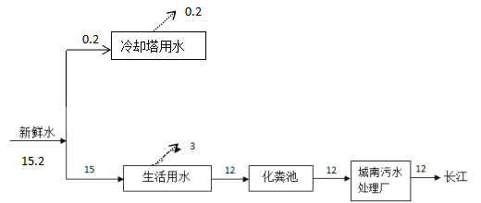
图2-1项目运营期水平衡图（单位：t/d）
- 项目变动情况
表2-5 变动情况对照表
项目 | 对照环办环评函《建设项目重大变更清单》2020[688]号文 | 实际情况 | 是否属于重大变更
性质 | 1、建设项目开发、使用功能发生变化的 | 建设项目开发、使用功能无变化 | 否
规模 | 2、生产、处置或储存能力增大30%及以上的。 | 项目生产、处置或储存能力无变化 | 否
规模 | 3、生产、处置或储存能力增大，导致废水或者污染物排放量增加的。 | 项目生产、处置或储存能力无变化 | 否
规模 | 4、位于环境质量不达标区的建设项目生产、处置、或储存能力增大，导致相应污染物排放量增加的，位于达标区的建设项目生产、处置或储存能力增大，导致污染物排放量增加10%及以上的 | 项目生产、处置或储存能力无变化 | 否
地点 | 5、重新选址：在原厂址附近调整导致环境防护距离范围变化且新增敏感点的 | 项目未重新选址 | 否
生产工艺 | 6、新增产品品种或生产工艺、主要原辅料、燃料变化，导致新增排放污染物种类的、建设项目污染物排放量增加、废水第一类污染物排放量增加的、其他污染物排放量增加10%及以上的； | 本次验收生产工艺冲压、固化、喷粉工艺外协，其余工艺无变化，未新增产品品种，不会导致新增排放污染物种类及排放量。 | 否
生产工艺 | 7、物料运输、装卸贮存方式变化的，导致大气污染物无组织排放量增加10%及以上的 | 项目物料运输、装卸贮存方式无变化 | 否
环境保护措施 | 8、废气、废水污染防治措施变化，导致第6条所列情形之一（废气无组织排放改为有组织排放、污染措施强化或改进的除外） | 与环评相比，本次验收，新增焊接布袋除尘废气处理设施，打磨废气由单筒过滤处理后无组织排放改为移动式烟尘净化机处理后无组织排放。未新增废气主要排放口及废水直接排放口等导致不利环境影响加重的 | 否
环境保护措施 | 9、新增废水直接排放口，废水由间接排放改为直接排放，直接排放口位置变化 |  | 否
环境保护措施 | 10、新增废气主要排放口 |  | 否
环境保护措施 | 11、噪声、土壤或地下水污染防治措施变化，导致不利环境影响加重的 |  | 否
环境保护措施 | 12、固废处置方式由委托外单位利用处置改为自行利用处置，固体废物自行处置方式变化 |  | 否
环境保护措施 | 13、事故废水暂存能力或拦截设施变化，导致环境风险防范能力弱化或降低的 |  | 否

主要工艺流程及产物环节：
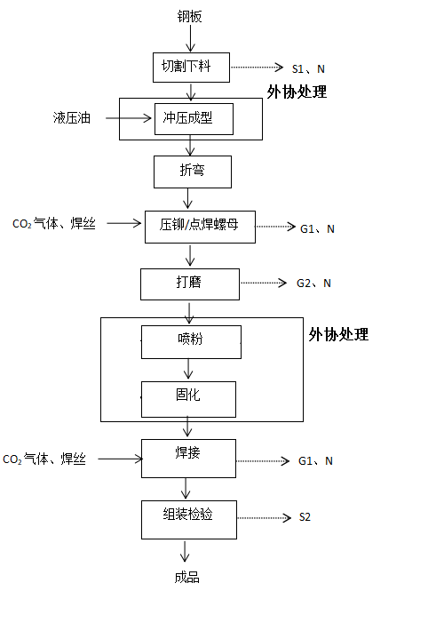
图2-2 生产工艺及产污节点图
工艺流程简述
（1）切割下料：原料钢板根据产品的需求，利用光纤激光切割机等设备进行下料切割。该工序会有金属边角料（S1）及噪声（N）产生。
（2）冲压成型：利用液压机、冲床、二合一整平机等设备进行冲压成型，该工序委外处理。
（3）折弯、压铆/点焊螺母：折弯需要折弯机及相应折弯模具完成，它有一定折弯顺序，其原则是对下一刀不产生干涉的先折，会产生干涉的后折。压铆通过气动压铆机来完成操作，将其铆接到钣金件上。点焊螺母是借助预先打好的孔定位，通过点焊机使螺母与工件熔焊在一起。该工序会有焊接烟尘（G1）、噪声（N）产生。
（4）打磨：清除零件表面毛刺、焊渣、焊瘤等使工件表面质量及焊接尺寸满足要求。该工序会有打磨粉尘（G2）、噪声（N）产生。
（3）喷粉：工件在喷粉房内进行静电粉末喷涂，静电粉末喷涂是利用高压静电电晕电场原理，喷枪头上的金属导流环接上高压负极，被涂工件接地形成正极，在喷枪和工件之间形成较强的静电场。当运送载体（压缩空气）将粉末涂料从喷枪扣飞向工件并均匀地吸附在工件表面，本项目喷粉涂料是热固性环氧聚酯粉末涂料。该工序委外处理。
（4）固化
本项目固化烘炉采用由天然气燃烧器产生的热风在烘道进行固化烘干，预设温度180～220℃，烘干时间10分钟，使粉末涂料熔融并流平固化成均匀、光滑的涂层，该工序外协处理。
（5）焊接
本项目采用CO₂气体保护焊、氩弧焊工艺进行焊接，该工序会有少量焊接烟尘（G1）以及噪声（N）产生。
（6）组装检验
工件按照产品要求进行组合拼装为成品。之后进行气密性检验与充放电测试，不会产生污染。该工序会有检验不合格品（S2）
本项目运营期主要污染工序及污染因子见下表。
表2-6 本项目运营期主要污染工序一览表
污染类别 | 污染源  编号 | 产生工序 | 主要污染因子
废气 | G1 | 焊接 | 颗粒物
废气 | G2 | 打磨 | 颗粒物
噪声 | 设备噪声 | 设备运行 | 机械噪声
固废 | S1 | 切割下料 | 金属边角料
固废 | S2 | 组装检验 | 不合格品
固废 | S3 | 设备维护 | 废润滑油
固废 | S4 | 设备维护 | 废润滑油桶
生活垃圾 | S5 | 职工生活 | 生活垃圾

表三
主要污染源、污染物处理和排放：
1、废水
本项目目废水主要为员工生活污水。
生活污水经化粪池预处理后纳入市政污水管网，最终进入城南污水处理厂处理达标后外排。
表3-1项目废水污染源情况
废水类别 | 主要污染物 | 处理方法
生活污水 | COD、SS、BOD₅、NH₃-N | 化粪池+市政污水管网
2、废气
本项目产生的废气主要为焊接过程产生的有组织废气。焊接产生的废气经过布袋除尘处理最终有组织排放。
表3-2项目废气污染源情况
废气类别 | 主要污染物 | 处理方法
焊接废气 | 颗粒物 | 布袋除尘
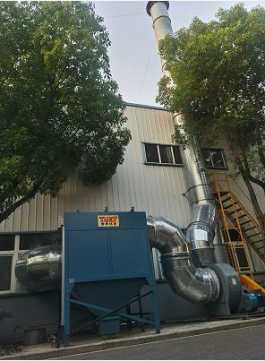
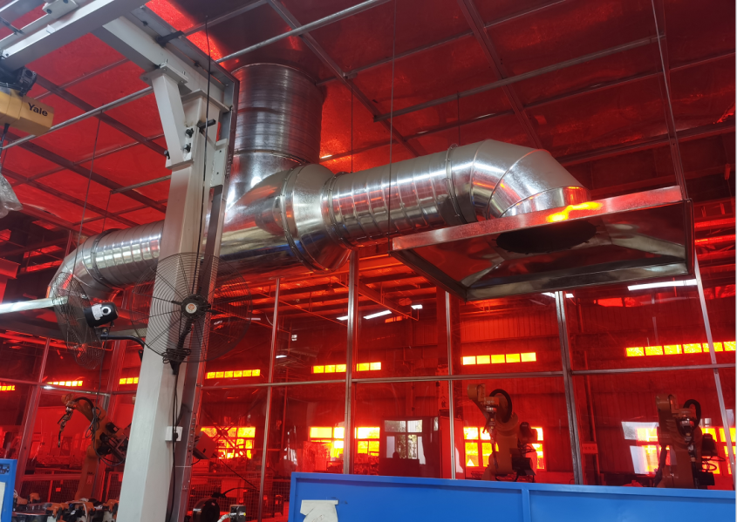
焊接废气集气罩 焊接废气排放口
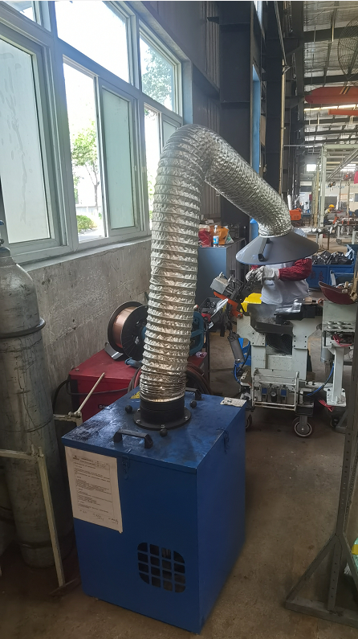
移动烟尘净化器
3、噪声
本项目主要噪声来自于光纤激光切割机、折弯机、焊机、等设备产生的噪声，企业通过设置减振、吸声、隔声、消声等措施降低噪声污染。
4、固体废物
本项目厂区产生的固体废物分为危险废物、一般固废；一般固废包括金属边角料、不合格品、生活垃圾、未集中收集的废含油手套和抹布、金属边角料一般固废间暂存后出售，不合格品返回相应工序重新加工，生活垃圾、未集中收集的废含油手套和抹布交由环卫部门清运。危险废物主要为废润滑油、废润滑油桶、集中收集的废含油手套和抹布，危险废物于危废暂存库暂存后，委托有相关危险废物处理资质的单位处理。
根据环境保护部2017年第43号公告《建设项目危险废物环境影响评价指南》，针对危险废物列明危险废物的名称、数量、类别、形态、危险特性和污染防治措施等内容，具体见下表。
表3-3 本项目固体废物特性、产生量情况、污染防治措施情况一览表
序号 | 名称 | 来源 | 废物类别 | 废物代码* | 形态 | 环评产生量（t/a） | 实际产生量（t/a） | 主要成分 | 有害成分 | 危险特性 | 拟采取的利用或处置方式
1 | 金属边角料 | 切割下料及机加工 | / | 367-001-10 | 固 | 8.12 | 8.12 | / | / | / | 集中收集后外售
2 | 不合格品 | 加工 | / | 367-001-10 | 固 | 9 | 9 | / | / | / | 返回工序重新加工
3 | 废液压油 | 设备维护 | HW08 | 900-218-08 | 液 | 0.05 | 0 | 矿物油 | 矿物油 | 毒性、易燃性 | 委托有资质单位处理
4 | 废润滑油 | 设备维护 | HW08 | 900-217-08 | 液 | 0.002 | 0.0024 | 矿物油 | 矿物油 | 毒性、易燃性 | 委托有资质单位处理
5 | 废液压油桶 | 设备维护 | HW49 | 900-041-49 | 固/液 | 0.004 | 0 | 矿物油 | 矿物油 | 毒性、易燃性 | 委托有资质单位处理
6 | 废润滑油桶 | 设备维护 | HW49 | 900-041-49 | 固/液 | 0.0016 | 0.0016 | 矿物油 | 矿物油 | 毒性、易燃性 | 委托有资质单位处理
7 | 集中收集的废含油手套、抹布 | / | HW49 | 900-041-49 | 固 | 0.0004 | 0.0004 | 矿物油 | 矿物油 | 毒性/感染性 | 委托有资质单位处理
8 | 未分类收集的废含油手套、抹布 | / | / | 900-041-49 | 固 | 0.0006 | 0.0006 | 矿物油 | 矿物油 | / | 环卫部门处理
9 | 生活垃圾 | 员工生活 | / | / | 固/液 | 45 | 45 | / | / | / | 环卫部门处理
注：“*”一般固废的代码按《一般固体废物分类与代码》（GB/T39198-2020）中的要求执行。
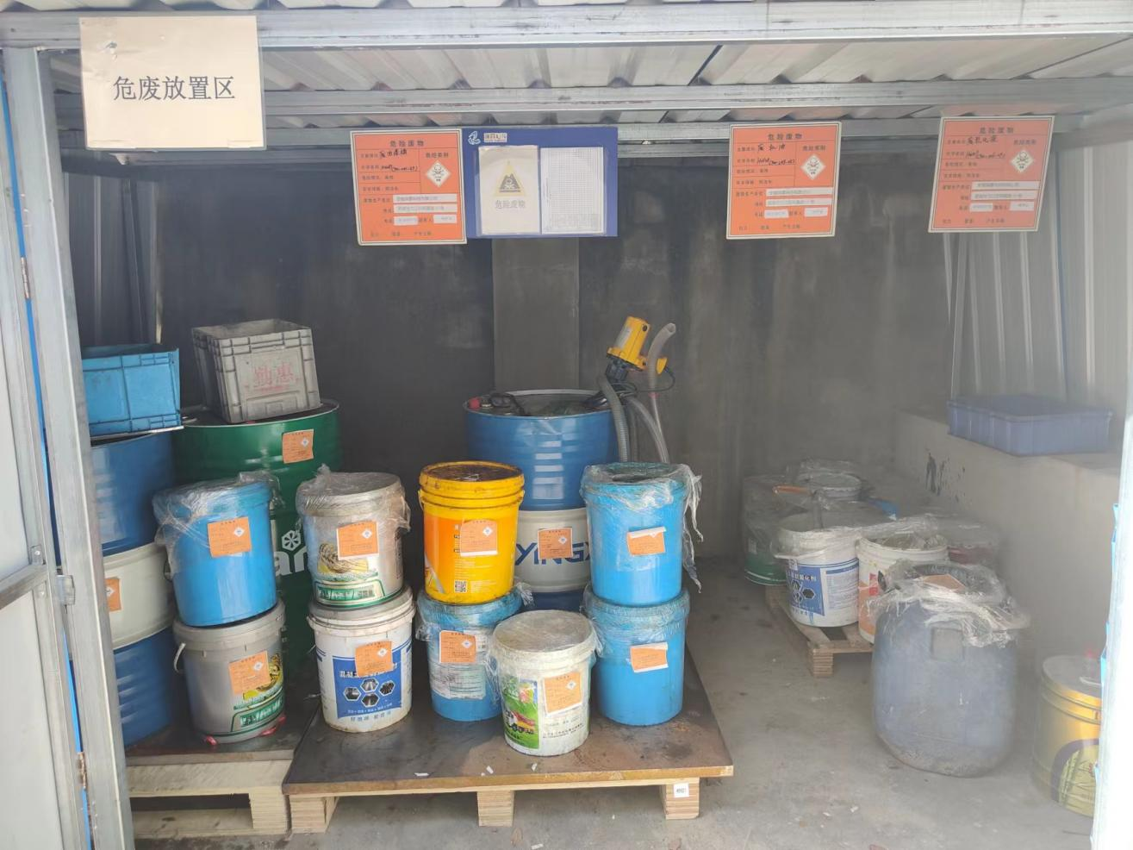
项目危废间
5、环保投资
项目总投资为6622.83万元，其中实际环保投资65.4万元，环保投资占总投资的比例0.99%，建立了较为完善的污染控制措施，有效的控制了废水、废气、固废和噪声等对环境的污染。
表3-4建设项目环保投资
分类 | 治理对象 |  | 污染防治措施 | 预期治理效果 | 环评投资 | 实际投资
废水 | 生活废水 |  | 化粪池 | 满足《污水综合排放标准》（GB8978-1996）中的三级标准 | 依托现有(0) | 0
废气 | 焊接烟尘 |  | 集气罩+布袋除尘装置+15m高排气筒 | GB 16297－1996《大气污染物综合排放标准》表二中大气污染物排放限值 | 4 | 13.5
废气 | 打磨粉尘 |  | 移动式烟尘净化机过滤 | GB 16297－1996《大气污染物综合排放标准》表二中大气污染物排放限值 | 2 | 4.5
噪声 | 设备噪声 |  | 合理布局、隔声、减振、消声等措施 | 满足《工业企业厂界环境噪声排放标准》（GB12348-2008）  3类标准 | 10 | 14.2
固废 | 一般固废 |  | 一般固废暂存场 | 一般工业固废分类收集，综合利用；危废委托资质单位处理 | 5 | 0.6
固废 | 危险废物 | 废润滑油、废润滑油桶、废含油手套、抹布 | 危废暂存场所，占地10m²，并采取防风、防雨、防渗和防腐措施；危废收集后及时委托资质单位处理 | 一般工业固废分类收集，综合利用；危废委托资质单位处理 | 10 | 12.7
地下水防渗措施 |  |  | 一般防渗、重点防渗 | 满足防渗要求 | 10 | 8.5
风险防范 |  |  | 配备相应消防器材等 | 满足风险防范要求 | 10 | 11.4
合计 |  |  | / | / | 71 | 65.4

表四
建设项目环境影响报告表主要结论及审批部门审批决定：
一、环评主要结论
项目的建设符合国家和地方产业政策，项目在落实环评中的污染防治措施后，各项污染物可以达标排放，对环境的影响也比较小。因此，从环境保护的角度来讲，本评价认为项目在坚持“三同时”原则并采取一定的环保措施后，项目建设是可行的。
二、审批部门审批意见
表4-1环评及批复落实情况一览表
序号 | 环境影响评价报告表的批复 | 落实情况
1 | 2、加强大气污染防治。切实落实长三角地区、省、市相关大气污染防治行动计划实施方案以及国家和地方政府制定的重大活动保障措施、重污染天气应急措施、污染物特别排放限值等各项环境管理要求。天然气燃烧废气排放执行《关于印发<工业炉窑大气污染综合治理方案>的通知(环大气[2019]56号)》中重点地区的相关排放限值;有机废气经治理后外排达标排放并满足《挥发性有机物无组织排放控制标准》(GB37822-2019)相关特别排放限值要求;其他废气外排达标排放，并满足特别排放限值和大气管控要求。治理设施须正常稳定运行。排放口符合  规范化设置要求。 | 本项目喷粉固化工序外协无天然气燃烧废气、有机废气，焊接过程排放的有组织颗粒物及厂界颗粒物满足执行GB 16297－1996《大气污染物综合排放标准》表二大气污染物排放限值
2 | 3、加强水污染防治。落实雨污分流制度。废水外排执行《污水综合排放标准》(CB8978-1996)中三级标准并满足纳管要求，通过污水管网纳入区域污水处理厂集中处理，废水无法接入污水处理厂期间，不得生产。 | 厂区落实污分流制度。废水外排执行《污水综合排放标准》(CB8978-1996)中三级标准并满足纳管要求，通过污水管网纳入区域污水处理厂集中处理
3 | 4、加强噪声污染防治。项目选用低噪设备，并针对性地分别采取隔声、消声、减振和强化生产管理等措施降低噪声。运营期噪声执行《工业企业厂界环境噪声排放标准》(GB12348-2008)  中3类标准。 | 厂区采取隔声、消声、减振和强化生产管理等措施降低噪声执行《工业企业厂界环境噪声排放标准》(GB12348-2008)中3类标准。
4 | 5、加强固废污染防治。生活垃圾统一收集后交环卫部门及时清运，避免产生二次污染。一般工业固废应分类收集，落实回收利用途径，一般固废执行《一般工业固体废物贮存和填埋污染控制标准》(GB18599-2020);危险废物须分类收集危险废物须分类收集，规苑贮存，委托有相应资质的单位按照国家有关规定妥善处置。 | 生活垃圾统一收集后交环卫部门及时清运，一般固废执行《一般工业固体废物贮存和填埋污染控制标准》(GB18599-2020);危险废物分类收集，规苑贮存，委托有相应资质的单位按照国家有关规定妥善处置。
5 | 2、加强大气污染防治。切实落实长三角地区、省、市相关大气污染防治行动计划实施方案以及国家和地方政府制定的重大活动保障措施、重污染天气应急措施、污染物特别排放限值等各项环境管理要求。天然气燃烧废气排放执行《关于印发<工业炉窑大气污染综合治理方案>的通知(环大气[2019]56号)》中重点地区的相关排放限值;有机废气经治理后外排达标排放并满足《挥发性有机物无组织排放控制标准》(GB37822-2019)相关特别排放限值要求;其他废气外排达标排放，并满足特别排放限值和大气管控要求。治理设施须正常稳定运行。排放口符合  规范化设置要求。 | 本项目喷粉固化工序外协无天然气燃烧废气、有机废气，焊接过程排放的有组织颗粒物及厂界颗粒物执行GB 16297－1996《大气污染物综合排放标准》表二大气污染物排放限值

表五
验收监测质量保证及质量控制：
1、监测分析方法
表5-1监测分析方法及方法来源
类别 | 项目 | 分析标准
废水 | pH值 | 水质pH值的测定电极法HJ1147-2020
废水 | 生化需氧量 | 水质五日生化需氧量（BOD₅）的测定稀释与接种法HJ505-2009
废水 | 化学需氧量 | 水质化学需氧量的测定重铬酸盐法HJ828-2017
废水 | 悬浮物 | 水质悬浮物的测定重量法GB/T11901-1989
废水 | 氨氮 | 水质氨氮的测定蒸馏-中和滴定法HJ537-2009
有组织废气 | 颗粒物 | 《固定污染源排气中颗粒物测定与气态污染物采样方法》GB/T16157-1996
无组织废气 | 颗粒物 | 《环境空气 总悬浮颗粒物的测定 重量法》  GB/T15432-1995
噪声 | 工业企业厂界环境噪声 | 工业企业厂界环境噪声排放标准GB12348-2008
2、监测仪器
表5-2监测仪器一览表
检测项目 | 监测设备名称
pH值 | PHBJ-260型pH计(J123)
化学需氧量 | HCA-100标准COD消解器(F04)
悬浮物 | FA2004B分析天平(J008)
氨氮 | 25mL滴定管
五日生化需氧量 | SPX-150-II 生化培养箱(J102)
有组织颗粒物 | GH-60E烟尘烟气测试仪(J112)、FA2004B分析天平(J008)
无组织颗粒物 | FA2004B分析天平(J008)
工业企业厂界环境噪声 | HS6228A倍频程声级计(J109)
工业企业厂界环境噪声 | HS6020A 声校准器(J121)
3、人员资质
竣工验收、监测人员均进行上岗培训，经考核合格，获得上岗证。
4、质控结果
4.1水质监测分析过程中的质量保证和质量控制
水样的采集、运输、保存、实验室分析和数据计算的全过程均按照《地表水和污水监测技术规范》(HJ/T91-2002)、《固定污染源监测质量保证与质量控制技术规范(试行)》(HJ/T373-2007)、《环境水质监测质量保证手册》（第四版）的要求以及各监测项目标准分析方法规定的质量控制要求。
4.2气体监测分析过程中的质量保证和质量控制
废气验收监测质量控制与质量保证按照《固定源废气监测技术规范》(HJ/T397-2007)、《固定污染源监测质量保证与质量控制技术规范(试行)》(HJ/T373-2007)中有关规定执行。尽量避免被测排放物中共存污染物因子对仪器分析的交叉干扰；被测排放物的浓度应在仪器测试量程的有效范围即仪器量程的30～70%之间。对采样仪器的流量计定期进行校准，校准结果合格。
4.3噪声监测分析过程中的质量保证和质量控制
噪声监测时使用经计量部门检定、并在有效使用期内的声级计，在使用前后进行校准，前后相差在0.5dB以内。

表六
验收监测内容：
1、废水
表6-1废水验收监测内容
监测点位 | 监测项目 | 采样频次
生活污水总排口 | pH、COD、SS、BOD₅、NH₃-N、动植物油 | 2周期，每周期3频次
2、废气
表6-2废气验收监测内容
监测点位 |  | 监测项目 | 采样频次
有组织废气 | 布袋除尘器出口 | 颗粒物 | 2周期，每周期3频次
无组织废气 | 厂界上风向G1、厂界下风向G2、厂界下风向G3、下风向G4 | 颗粒物 | 2周期，每周期3频次
3、噪声
表6-3噪声验收监测内容
监测点位 |  | 监测项目 | 采样频次
噪声 | 厂界东侧、南侧、西侧、北侧 | 昼间噪声 | 监测2天
4、监测点位示意图
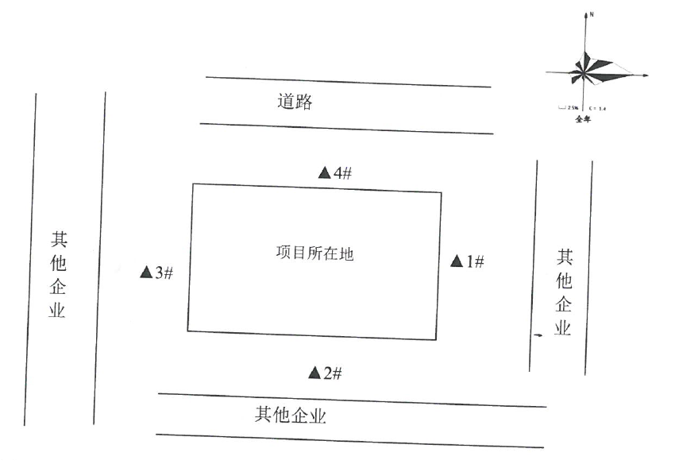
图6-1 采样点与监测点布置图

表七
验收监测期间生产工况记录：
根据《建设项目竣工环境保护验收技术指南污染影响类》关于建设项目环境保护设施竣工验收监测的要求，验收监测应当在确保主体工程工况稳定、环境保护设施运行正常的情况下进行，并如实记录监测时的实际工况以及决定或影响工况的关键参数，如实记录能够反映环境保护设施运行状态的主要指标。
监测期间主体工程工况稳定、环境保护设施运行正常，满足监测工况条件要求。
验收监测结果：
1、废水监测结果
表7-1废水监测结果表
样品来源 | 废水总排口 |  |  |  |  |  |  |  | 标准限值 | 监测结果
采样时间 | 2022.05.21 |  |  |  | 2022.05.22 |  |  |  | 标准限值 | 监测结果
样品性状 | 浅黄不透明 | 浅黄不透明 | 浅黄不透明 | 浅黄不透明 | 浅黄不透明 | 浅黄不透明 | 浅黄不透明 | 浅黄不透明 | 标准限值 | 监测结果
pH值*（无量纲） | 8.1 | 8.0 | 8.0 | 8.1 | 8.0 | 8.1 | 8.1 | 8.0 | 6-9 | 达标
化学需氧量（mg/L） | 80 | 72 | 80 | 66 | 69 | 68 | 82 | 76 | 500 | 达标
悬浮物（mg/L） | 28 | 40 | 34 | 32 | 44 | 28 | 38 | 40 | 400 | 达标
氨氮（mg/L） | 55.5 | 55.4 | 56.6 | 59.5 | 58.4 | 50.2 | 47.6 | 55.3 | / | /
生化需氧量（mg/L） | 29.5 | 28.8 | 31.0 | 26.2 | 29.8 | 25.2 | 31.3 | 28.4 | 300 | 达标
废水监测结果表明：2022年5月21-22日，安徽瑞露科技有限公司生活污水总排口pH值、COD_{cr}、BOD₅、SS、氨氮、排放浓度均满足《污水综合排放标准》（GB8978-1996）表4中的三级标准要求。
2、废气监测结果
表7-2有组织废气监测结果表
监测时间 | 污染物 |  | 布袋除尘器进口 |  |  | 布袋除尘器出口 |  |  | 出口标准限值 | 监测结果
监测时间 |  |  | 第一次 | 第二次 | 第三次 | 第一次 | 第二次 | 第三次 | 出口标准限值 | 监测结果
2022.7.25 | 颗粒物 | 排放浓度（mg/m³） | 127 | 135 | 122 | ＜20 | ＜20 | ＜20 | 120 | 达标
2022.7.25 | 颗粒物 | 排放速率(kg/h) | 3.58 | 3.79 | 3.45 | 0.211 | 0.212 | 0.213 | 3.5 | 达标
2022.7.26 | 颗粒物 | 排放浓度（mg/m³） | 137 | 124 | 130 | ＜20 | ＜20 | ＜20 | 120 | 达标
2022.7.26 | 颗粒物 | 排放速率(kg/h) | 3.89 | 3.52 | 3.70 | 0.214 | 0.215 | 0.216 | 3.5 | 达标
有组织废气监测结果表明：2022年7月25-26日，安徽瑞露科技有限公司布袋除尘器废气排放口满足GB 16297－1996《大气污染物综合排放标准》表二中大气污染物排放限值。
表7-3无组织废气监测结果表
采样地点 | 采样时间 | 检测指标 | 检测结果 | 标准限值 | 监测结果
厂界上风向G1 | 2022.08.16 | 颗粒物（mg/m³） | 0.233 | ≤1.0 | 达标
厂界上风向G1 | 2022.08.16 | 颗粒物（mg/m³） | 0.251 | ≤1.0 | 达标
厂界上风向G1 | 2022.08.16 | 颗粒物（mg/m³） | 0.219 | ≤1.0 | 达标
厂界上风向G1 | 2022.08.17 | 颗粒物（mg/m³） | 0.251 | ≤1.0 | 达标
厂界上风向G1 | 2022.08.17 | 颗粒物（mg/m³） | 0.266 | ≤1.0 | 达标
厂界上风向G1 | 2022.08.17 | 颗粒物（mg/m³） | 0.234 | ≤1.0 | 达标
厂界下风向G2 | 2022.08.16 | 颗粒物（mg/m³） | 0.417 | ≤1.0 | 达标
厂界下风向G2 | 2022.08.16 | 颗粒物（mg/m³） | 0.450 | ≤1.0 | 达标
厂界下风向G2 | 2022.08.16 | 颗粒物（mg/m³） | 0.483 | ≤1.0 | 达标
厂界下风向G2 | 2022.08.17 | 颗粒物（mg/m³） | 0.450 | ≤1.0 | 达标
厂界下风向G2 | 2022.08.17 | 颗粒物（mg/m³） | 0.483 | ≤1.0 | 达标
厂界下风向G2 | 2022.08.17 | 颗粒物（mg/m³） | 0.383 | ≤1.0 | 达标
厂界下风向G3 | 2022.08.16 | 颗粒物（mg/m³） | 0.383 | ≤1.0 | 达标
厂界下风向G3 | 2022.08.16 | 颗粒物（mg/m³） | 0.400 | ≤1.0 | 达标
厂界下风向G3 | 2022.08.16 | 颗粒物（mg/m³） | 0.417 | ≤1.0 | 达标
厂界下风向G3 | 2022.08.17 | 颗粒物（mg/m³） | 0.417 | ≤1.0 | 达标
厂界下风向G3 | 2022.08.17 | 颗粒物（mg/m³） | 0.400 | ≤1.0 | 达标
厂界下风向G3 | 2022.08.17 | 颗粒物（mg/m³） | 0.450 | ≤1.0 | 达标
下风向G4 | 2022.08.16 | 颗粒物（mg/m³） | 0.433 | ≤1.0 | 达标
下风向G4 | 2022.08.16 | 颗粒物（mg/m³） | 0.467 | ≤1.0 | 达标
下风向G4 | 2022.08.16 | 颗粒物（mg/m³） | 0.434 | ≤1.0 | 达标
下风向G4 | 2022.08.17 | 颗粒物（mg/m³） | 0.467 | ≤1.0 | 达标
下风向G4 | 2022.08.17 | 颗粒物（mg/m³） | 0.433 | ≤1.0 | 达标
下风向G4 | 2022.08.17 | 颗粒物（mg/m³） | 0.417 | ≤1.0 | 达标
无组织废气监测结果表明：2022年8月16-17日，满足GB 16297－1996《大气污染物综合排放标准》表二中的无组织排放监控浓度限值。
表7-4采样期间气象参数表
日期 | 风向 | 气温（℃） | 气压（kPa） | 天气情况
2022.08.16 | 西北 | 37.6-38.5 | 100.68-100.77 | 晴
2022.08.17 | 东北 | 36.8-37.8 | 100.72-100.84 | 阴
3、噪声监测结果
表7-5噪声监测结果表
检测点位 | 对应位置 | 检测项目 | 测量时间 | 昼间噪声检测结果dB(A) | 标准值 | 是否达标
1# | 厂界东 | 工业企业厂界环境噪声 | 2022.05.21 | 60.8 | 65 | 达标
1# | 厂界东 | 工业企业厂界环境噪声 | 2022.05.22 | 61.1 | 65 | 达标
2# | 厂界南 | 工业企业厂界环境噪声 | 2022.05.21 | 53.2 | 65 | 达标
2# | 厂界南 | 工业企业厂界环境噪声 | 2022.05.22 | 53.2 | 65 | 达标
3# | 厂界西 | 工业企业厂界环境噪声 | 2022.05.21 | 55.6 | 65 | 达标
3# | 厂界西 | 工业企业厂界环境噪声 | 2022.05.22 | 56.0 | 65 | 达标
4# | 厂界北 | 工业企业厂界环境噪声 | 2022.05.21 | 57.7 | 65 | 达标
4# | 厂界北 | 工业企业厂界环境噪声 | 2022.05.22 | 56.8 | 65 | 达标
噪声监测结果表明：2022年5月21-22日，安徽瑞露科技有限公司厂界东侧、厂界南侧、厂界西侧、厂界北侧昼间噪声满足《工业企业厂界环境噪声排放标准》（GB12348-2008）中的3类标准。
4、污染物排放总量控制与分析
4.1总量控制指标
“十三五”规划期间我国纳入约束性考核的污染物：COD、NH₃-N、SO₂、NOx、烟（粉）尘、VOC_{S}共6种主要污染物实行排放总量控制计划管理。本项目总量控制指标为烟（粉）尘，COD、NH₃-N。
4.2废水排污总量核算：
因项目产生的废水经园区化粪池预处理后由市政污水管网进入芜湖市城南污水处理厂集中处理，其COD、氨氮排放总量纳入到污水处理厂总量控制指标内，故未申请总量控制指标。
4.3废气排污总量核算：
根据检测报告，按照排放口排放速率核算：烟（粉）尘总量控制指标别为0.097t/a。
表7-6 项目总量控制指标核算
污染物名称 | 烟（粉）尘
环评核算总量（t/a） | 0.1108
实际排放总量（t/a） | 0.097
计算过程 | 气态污染物排放总量（t）=$\frac{污染物排放速率（kg/h）×年排放小时数（h）}{1000}$=0.108×900/1000=0.097

表八
验收监测结论：

1、废水

本次监测结果显示：2022年5月21-22日，安徽瑞露科技有限公司生活污水总排口PH值、CODcr、BOD₅、SS、氨氮、排放浓度均满足《污水综合排放标准》（GB8978-1996）表4中的三级标准要求。

2、废气
本次监测结果显示：
有组织及无组织废气：2022年7月25-26日、8月16-17日安徽瑞露科技有限公司DA001废气排放口、无组织颗粒物废气满足GB 16297－1996《大气污染物综合排放标准》表二中大气污染物特别排放限值要求。

3、噪声

本次监测结果显示：2022年5月21-22日，安徽瑞露科技有限公司厂界东侧、厂界南侧、厂界西侧、厂界北侧昼间噪声满足《工业企业厂界环境噪声排放标准》（GB12348-2008）中3类标准。

4、固体废物

本项目厂区产生的固体废物分为危险废物、一般固废；一般固废包括金属边角料、不合格品、生活垃圾、未集中收集的废含油手套和抹布、金属边角料一般固废间暂存后出售，不合格品返回相应工序重新加工，生活垃圾、未集中收集的废含油手套和抹布交由环卫部门清运。危险废物主要为废润滑油、废润滑油桶、集中收集的废含油手套和抹布，危险废物于危废暂存库暂存后，委托有相关危险废物处理资质的单位处理。

5、竣工验收监测总结论
根据本次建设项目环保设施竣工环境保护验收监测结果可知：
本项目落实了环境保护“三同时”制度和环境影响评价报告表及批复的意见。有较齐全的环保管理制度，在正常营业的情况下，废水、废气、噪声污染物排放符合有关标准。该项目基本符合建设项目环境保护设施竣工验收要求。

6、建议
根据此次安徽瑞露科技有限公司委托监测结果，建议安徽瑞露科技有限公司加强对各类设备和环保设施的日常维护，发现故障及时排除，并加强对车间的消声、隔音、降噪等措施，生产期间关闭门窗，对周边环境影响尽量降到最小不断完善各项环保管理制度，减少各类污染物的排放。

附图、附件：
附图1项目地理位置图
附图2项目外环境关系图
附图3平面布置示意图
附图4现场监测采样图
附件1环评批复
附件2项目备案
附件3营业执照
附件4租赁协议
附件5检测单位资质
附件6验收检测报告
附件7排水协议
附件8污水管网图
附件9雨水管网图
附件10排污许可证
附件11危废协议
附件12委外协议
附件13公示
附件14验收意见

建设项目工程竣工环境保护“三同时”验收登记表
填表单位（盖章）： 填表人（签字）： 项目经办人（签字）：
建设项目 | 项目名称 |  | 新能源汽车PACK及轻量化箱体研发、生产项目 |  |  |  |  |  | 项目代码 |  | 2112-340203-04-01-814554 | 建设地点 |  |  | 安徽省芜湖市弋江区高新技术产业开发区南区支经五路12号
建设项目 | 行业类别（分类管理名录） |  | 三十三、汽车制造业71”—“汽车零部件及配件制造367”中的“其他” |  |  |  |  |  | 建设性质 |  | ☑新建□改扩建□技术改造 |  | 项目厂区中心经度/纬度 |  |  |  | N31°12′28.162″E118°23′3.660″
建设项目 | 设计生产能力 |  | 整车控制器、液冷组件、轻量化托盘、BMS、PACK各15万件 |  |  |  |  |  | 实际生产能力 |  | 整车控制器、液冷组件、轻量化托盘、BMS、PACK各15万件 | 环评单位 |  |  | 芜湖民宇环境科技有限公司
建设项目 | 环评文件审批机关 |  | 芜湖市生态环境局 |  |  |  |  |  | 审批文号 |  | 芜环评审[2022]49号 | 环评文件类型 |  |  | 环境影响报告表
建设项目 | 开工日期 |  | 2022年4月 |  |  |  |  |  | 竣工日期 |  | 2022年5月 | 排污许可证申领时间 |  |  | 2021年02月7日
建设项目 | 环保设施设计单位 |  | / |  |  |  |  |  | 环保设施施工单位 |  | / | 本工程排污许可证编号 |  |  | 91340200MA2UQGYH9W001X
建设项目 | 验收单位 |  | 芜湖益帆科技咨询有限公司 |  |  |  |  |  | 环保设施监测单位 |  | 安徽祥和环境安全技术服务有限公司、安徽格临检测有限公司 | 验收监测时工况 |  |  | 正常
建设项目 | 投资总概算（万元） |  | 20000 |  |  |  |  |  | 环保投资总概算（万元） |  | 71 | 所占比例（%） |  |  | 0.36%
建设项目 | 实际总投资 |  | 6622.83 |  |  |  |  |  | 实际环保投资（万元） |  | 65.4 | 所占比例（%） |  |  | 0.99%
建设项目 | 废水治理（万元） |  | 0 | 废气治理（万元） | 18 | 噪声治理（万元） |  | 14.2 | 固体废物治理（万元） |  | 13.3 | 绿化及生态（万元） |  |  | 0 | 其他（万元） |  | 19.9
建设项目 | 新增废水处理设施能力 |  | / |  |  |  |  |  | 新增废气处理设施能力 |  | / | 年平均工作时 |  |  | 2400h/a
运营单位 |  |  | 安徽瑞露科技有限公司 |  |  |  | 运营单位社会统一信用代码（或组织机构代码） |  |  |  | 91340200MA2UQGYH9W | 验收时间 |  |  | 2022年5月21-22日、2022年7月25-26日、2022年8月16-17日
污染  物排  放达  标与  总量  控制（工  业建  设项  目详填） |  | 污染物 | 原有排  放量(1) | 本期工程实际排放浓度(2) | 本期工程允许排放浓度(3) | 本期工程产生量(4) | 本期工程自身削减量(5) |  | 本期工程实际排放量(6) | 本期工程核定排放总量(7) | 本期工程“以新带老”削减量(8) | 全厂实际排放总量(9) |  | 全厂核定排放总量(10) |  | 区域平衡替代削减量(11) |  | 排放增减量(12)
 |  | 废水 | -- | -- | -- | -- | -- |  | -- | -- | -- | -- |  | -- |  | -- |  | --
 |  | 化学需氧量 | -- | -- | -- | 0.2664 | -- |  | 0.2664 | -- | -- | 0.2664 |  | -- |  | -- |  | +0.2664
 |  | 氨氮 | -- | -- | -- | 0.1944 | -- |  | 0.1944 | -- | -- | 0.1944 |  | -- |  | -- |  | +0.1944
 |  | 废气 | -- | -- | -- | -- | -- |  | -- | -- | -- | -- |  | -- |  | -- |  | --
 |  | 烟尘 | -- | -- | -- | 0.097 | -- |  | 0.097 | -- | -- | 0.097 |  | -- |  | -- |  | +0.097
 |  | 二氧化硫 | -- | -- | -- | -- | -- |  | -- | -- | -- | -- |  | -- |  | -- |  | --
 |  | 氮氧化物 | -- | -- | -- | -- | -- |  | -- | -- | -- | -- |  | -- |  | -- |  | --
 |  | 挥发性有机物 | -- | -- | -- | -- | -- |  | -- | -- | -- | -- |  | -- |  | -- |  | --
 |  | 工业固体废物 | -- | -- | -- | -- | -- |  | -- | -- | -- | -- |  | -- |  | -- |  | --
 |  | 与项目有关的其他特征污染物 | -- | -- | -- | -- | -- |  | -- | -- | -- | -- |  | -- |  | -- |  | --
注：1、排放增减量：（+）表示增加，（-）表示减少。2、(12)=(6)-(8)-(11)，（9）=(4)-(5)-(8)-(11)+（1）。3、计量单位：废水排放量——万吨/年；废气排放量——吨/年；工业固体废物排放量——万吨/年；水、气污染物排放浓度——吨/年

